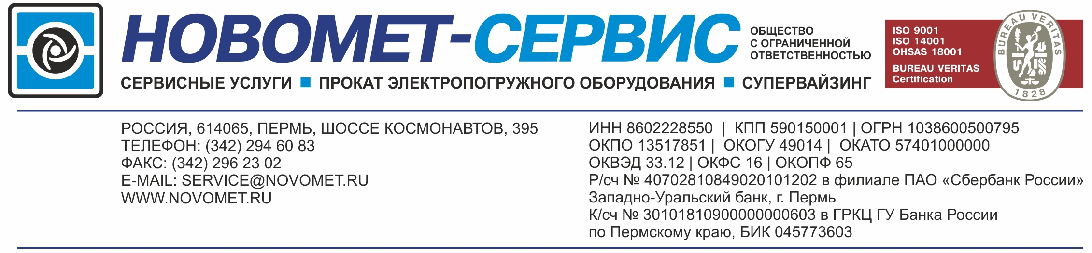
№ _____ от « ___ » декабря 2017 г.

Руководителю предприятия

Запрос предложений на МДПН

Сообщаю Вам плановую потребность в диэлектрическом масле для погружных электродвигателей.
Для ООО «Новомет-Сервис» на 9 месяцев 2018 г. (с апреля по декабрь):
Наименование | Масло минеральное МДПН (з) | Масло синтетическое МДПН-С | Масло синтетическое МДПН-С в соответствии с ЕТТ НК «Роснефть» версия 6.0
Количество, кг | 15 000 | 80 000 | 60 000

Для АО «Новомет-Пермь» на 2018 г.:
Наименование | Масло синтетическое  МДПН-С | Масло синтетическое МДПН-С в соответствии с ЕТТ НК «Роснефть» версия 6.0
Количество, кг | 35 000 | 35 000

Предлагаю Вам принять участие в конкурентной процедуре по выбору поставщика МДПН и направить технико-коммерческое предложение на поставку на следующих условиях:
- цена включает в себя стоимость тары, упаковки и доставки до российских подразделений ООО «Новомет-Сервис» или в г. Пермь (для потребности АО «Новомет-Пермь»). Доставка производится до склада грузополучателя;
- оплата за поставленную продукцию осуществляется в течение 60 дней с момента приемки продукции грузополучателем по количеству и качеству;
- возможные изменения объемов закупки «+ / –» 20%;
- для рассмотрения предложения необходимо предоставить пробу масла не менее 2 литров по каждому заявляемому к поставке наименованию в затемненной стеклянной таре, также необходимо направить учтенную копию технических условий (ТУ) или иного стандарта, в соответствии с которым изготавливается масло;
- в предложении необходимо предусмотреть отгрузку в бочках по 180-220 л и в герметичных полимерных канистрах по 10 л.

Электронный адрес для подачи технико-коммерческих предложений: service@novomet.ru.
Время подачи технико-коммерческих предложений: до 16:45 Пермского времени 27.12.2017 г.
Адрес для отправки проб и учтенных копий ТУ: 614065, г. Пермь, шоссе Космонавтов, 395, ООО «Новомет-Сервис».

Не подлежат рассмотрению технико-коммерческие предложения направленные на прочие электронные адреса и позднее вышеуказанного времени.

Генеральный директор Ф.Ф. Хафизов

